|  |
| --- |
|  |
| **САЙТ КОМПАНИИ «КРЫЛАТЫЕ КАЧЕЛИ»** |
| Спринт №7 |
| тема |

|  |  |  |  |
| --- | --- | --- | --- |
|  | | | |
|  | |  |  |
|  |  |  |  |
|  |  |  |  |
|  |  |  |  |

Solutions Architects

Красноярск 2025

## Задачи на текущий спринт

Список задач на спринт приведён в таблице 1.

Таблица 1 – Планы на текущий спринт

|  |  |  |
| --- | --- | --- |
| **№** | **Оценка** | **Задача** |
| 1 | 1 | Исправления фронтенда |
| 2 | 2 | Связка бэка и фронта |
| 3 | 2 | Настройка виртуальной машины |
| 4 | 2 | Развёртка на виртуальной машине |
| Sum | 7 |  |

## Итоги текущего спринта

В рамках данного спринта был доделан фронтенд и было произведено связывание с бэкендом:

* был добавлен путь у изделия;
* теперь осуществляется загрузка данных с бэка;
* была арендована и настроена виртуальная машина;
* проект был развёрнут на виртуальной машине.

Была убрана страница сертификатов ввиду отсутсвия сертификатов от заказчика. Был добавлен путь изделия (рисунок 1).

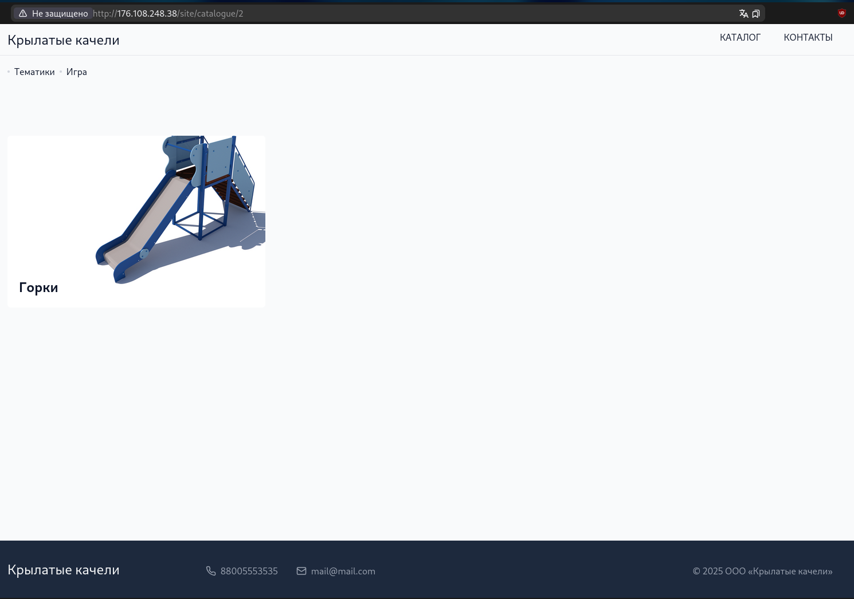

Рисунок 1 – Исправленный layout страницы

На рисунке 2 показана изменённая страница изделия.

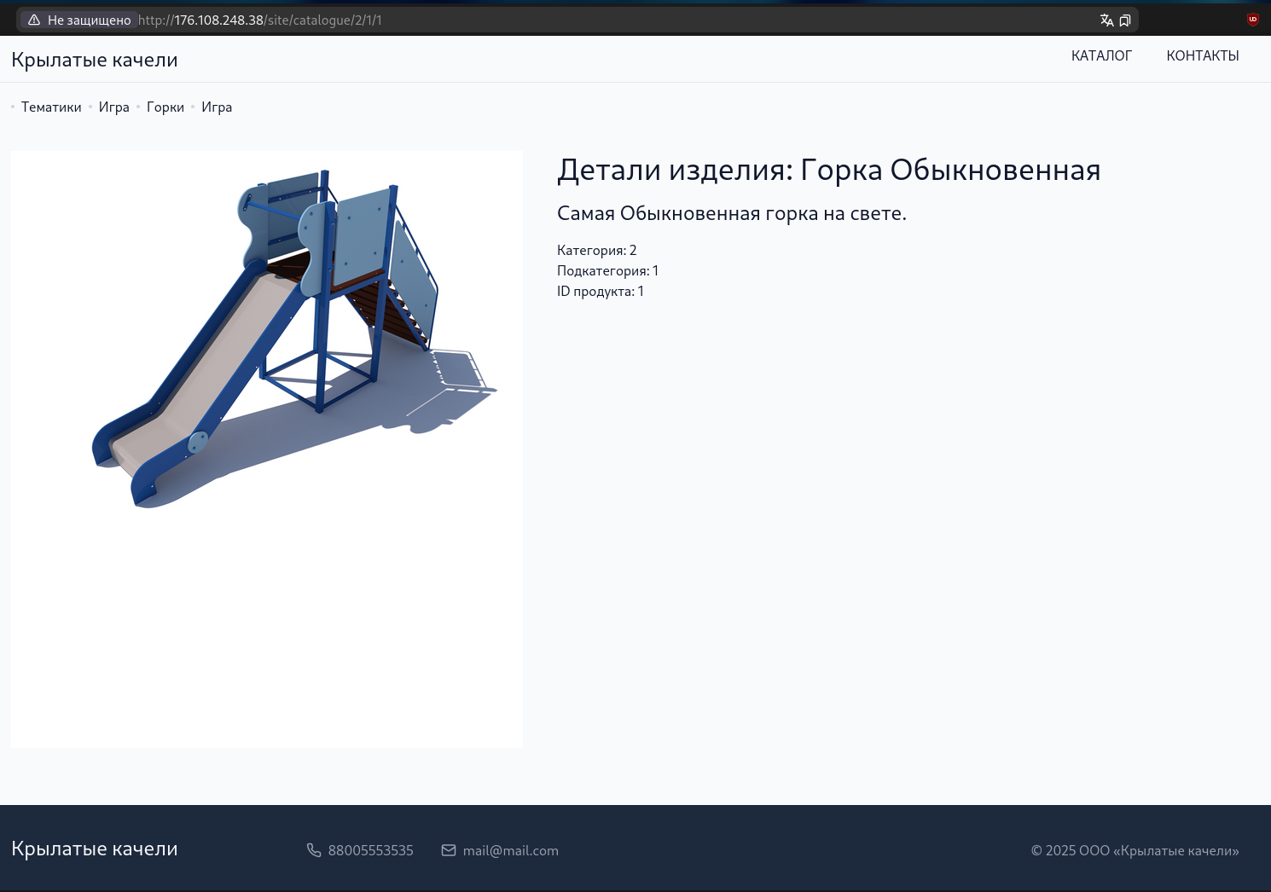

Рисунок 2 – Изменённая станица изделия

Данные об изделии (изображение текст и название) подгружаются с бэка.

Проект развёрнут на виртуальной машине. На рисунке 3 показаны screens содержащие бэк и фронт.

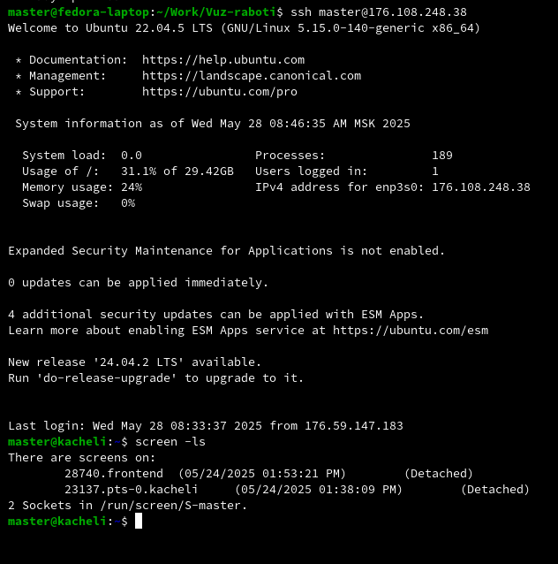

Рисунок 3 – Screens на виртуальной машине

Бэк доступен по прямому доступу через / (рисунок 4).

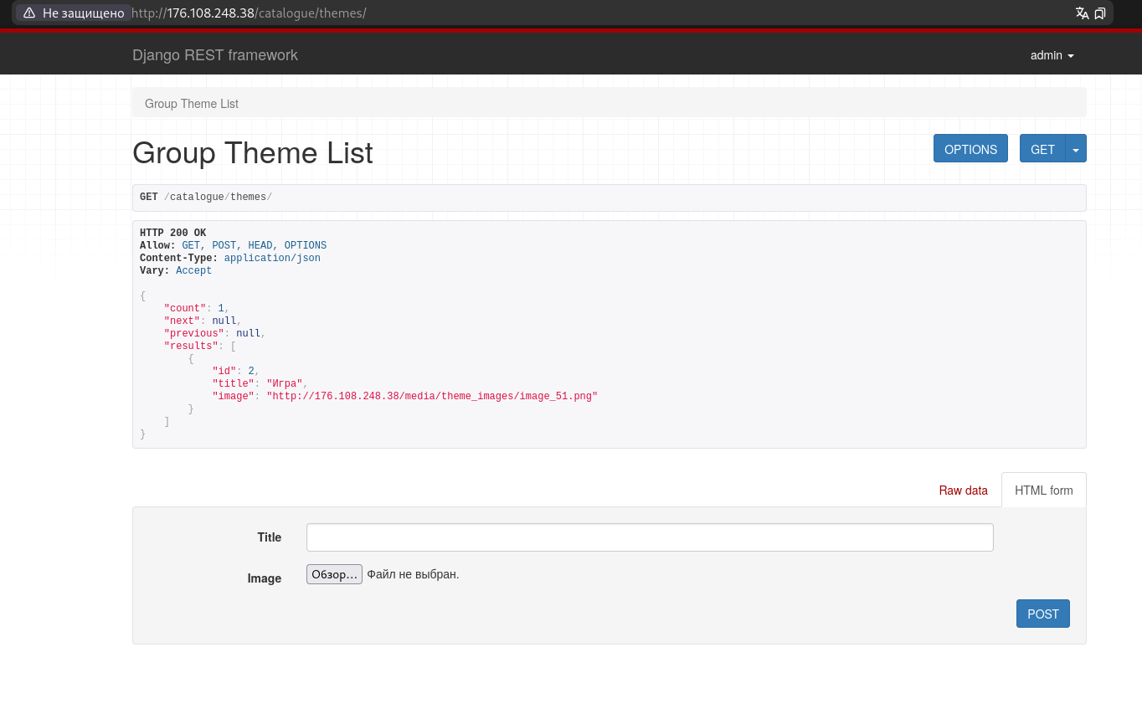

Рисунок 4 – Бэк на виртуальной машине

На рисунке 5 путь до фронтеда http://176.108.248.38/site/.

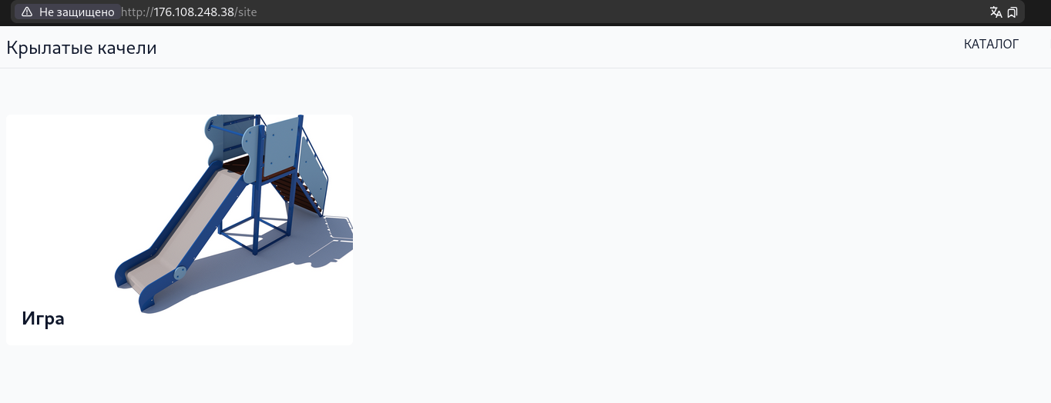

Рисунок 5 – Фронт на виртуальной машине.

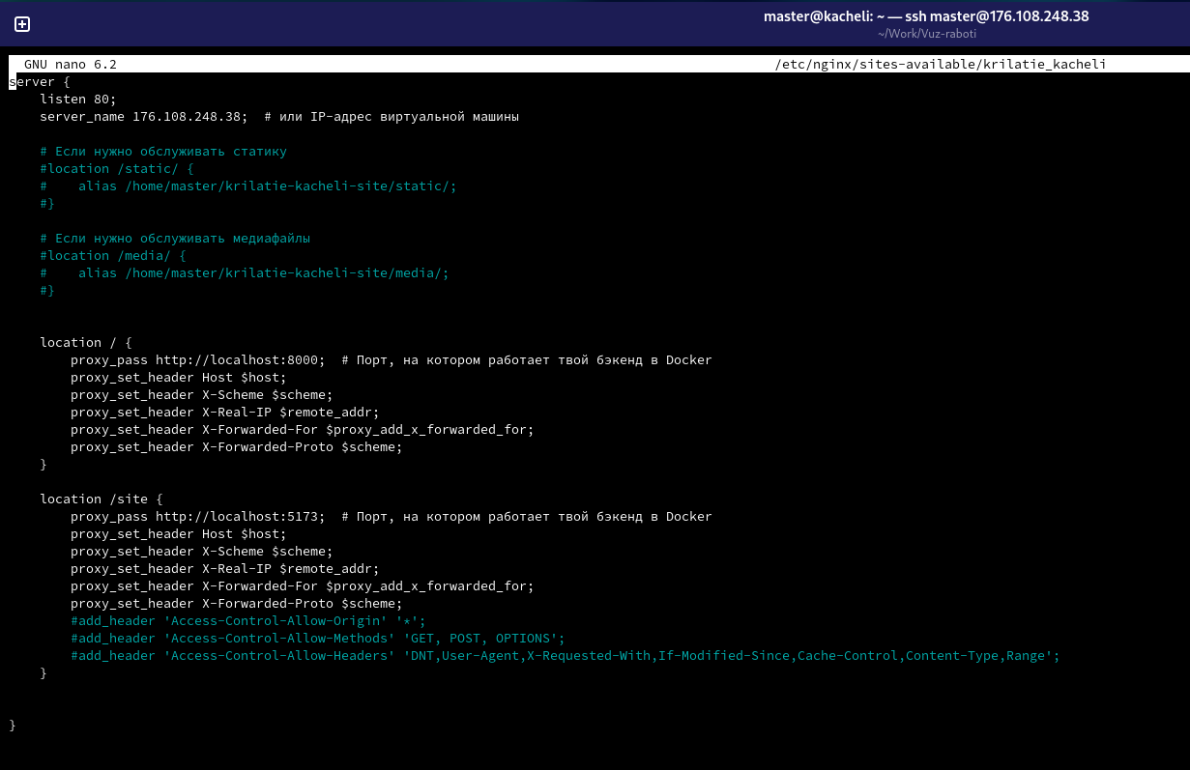

Рисунок 6 – содержимое views.py

На рисунке 6 показан конфиг nginx.

Я составил диаграмму сгорания задач (рисунок 7).

Рисунок 7 – Диаграмма сгорания задач